ГОСТ Р 51256-2011 Технические средства организации дорожного движения. Разметка дорожная. Классификация. Технические требования (с Изменением N 1)
ГОСТ Р 51256-2011
Группа D28
НАЦИОНАЛЬНЫЙ СТАНДАРТ РОССИЙСКОЙ ФЕДЕРАЦИИ
Технические средства организации дорожного движения
РАЗМЕТКА ДОРОЖНАЯ
Классификация. Технические требования
Traffic control devices. Road marking. Classification. Technical requirements
____________________________________________________________________
Текст Сравнения ГОСТ Р 51256-2011 с ГОСТ Р 51256-2018 см. по ссылке;.
Текст Сравнения ГОСТ Р 51256-2011 и ГОСТ Р 51256-99 см. по ссылке.
- Примечание изготовителя базы данных.
____________________________________________________________________
ОКС 93.080.30
ОКП 48 0000
Дата введения 2012-09-01
Предисловие
Цели и принципы стандартизации в Российской Федерации установлены Федеральным законом от 27 декабря 2002 г. N 184-ФЗ "О техническом регулировании", а правила применения национальных стандартов Российской Федерации - ГОСТ Р 1.0-2004* "Стандартизация в Российской Федерации. Основные положения"
_______________
* На территории Российской Федерации документ не действует. Действует ГОСТ Р 1.0-2012. - Примечание изготовителя базы данных.
Сведения о стандарте
1 РАЗРАБОТАН Обществом с ограниченной ответственностью "Центр инженерно-технических исследований "Дорконтроль" (ООО "ЦИТИ "Дорконтроль")
2 ВНЕСЕН Техническими комитетами по стандартизации ТК 418 "Дорожное хозяйство" и ТК 278 "Безопасность дорожного движения"
3 УТВЕРЖДЕН И ВВЕДЕН В ДЕЙСТВИЕ Приказом Федерального агентства по техническому регулированию и метрологии от 13 декабря 2011 г. N 1175-ст
4 ВЗАМЕН ГОСТ Р 51256-99
Информация об изменениях к настоящему стандарту публикуется в ежегодно издаваемом информационном указателе "Национальные стандарты", а текст изменений и поправок - в ежемесячно издаваемых информационных указателях "Национальные стандарты". В случае пересмотра (замены) или отмены настоящего стандарта соответствующее уведомление будет опубликовано в ежемесячно издаваемом информационном указателе "Национальные стандарты". Соответствующая информация, уведомление и тексты размещаются также в информационной системе общего пользования - на официальном сайте Федерального агентства по техническому регулированию и метрологии в сети Интернет
ВНЕСЕНО Изменение N 1, утвержденное и введенное в действие Приказом Росстандарта от 09.12.2013 N 2222-ст c 28.02.2014
Изменение N 1 внесено изготовителем базы данных по тексту ИУС N 4, 2014
1 Область применения
Настоящий стандарт устанавливает форму, цвет, размеры и технические требования к дорожной разметке (далее - разметка) автомобильных дорог общего пользования.

2 Нормативные ссылки
В настоящем стандарте использованы нормативные ссылки на следующие стандарты:
ГОСТ Р 50971-2011 Технические средства организации дорожного движения. Световозвращатели дорожные. Общие технические требования. Правила применения
ГОСТ Р 52289-2004 Технические средства организации дорожного движения. Правила применения дорожных знаков, разметки, светофоров, дорожных ограждений и направляющих устройств
ГОСТ Р 52290-2004 Технические средства организации дорожного движения. Знаки дорожные. Общие технические требования
ГОСТ Р 52575-2006 Дороги автомобильные общего пользования. Материалы для дорожной разметки. Технические требования
ГОСТ Р 52605-2006 Технические средства организации дорожного движения. Искусственные неровности. Общие технические требования. Правила применения
ГОСТ Р 52766-2007 Дороги автомобильные общего пользования. Элементы обустройства. Общие требования
ГОСТ Р 53170-2008 Дороги автомобильные общего пользования. Изделия для дорожной разметки. Штучные формы. Технические требования
ГОСТ Р 53172-2008 Дороги автомобильные общего пользования. Изделия для дорожной разметки. Микростеклошарики. Технические требования
ГОСТ Р 54306-2011 Дороги автомобильные общего пользования. Изделия для дорожной разметки. Полимерные ленты. Технические требования
ГОСТ Р 54809-2011 Технические средства организации дорожного движения. Разметка дорожная. Методы контроля
ГОСТ 7721-89 Источники света для измерений цвета. Типы. Технические требования. Маркировка
Примечание - При пользовании настоящим стандартом целесообразно проверить действие ссылочных стандартов в информационной системе общего пользования - на официальном сайте Федерального агентства по техническому регулированию и метрологии в сети Интернет или по ежегодно издаваемому информационному указателю "Национальные стандарты", который опубликован по состоянию на 1 января текущего года, и по соответствующим ежемесячно издаваемым информационным указателям, опубликованным в текущем году. Если ссылочный стандарт заменен (изменен), то при пользовании настоящим стандартом следует руководствоваться заменяющим (измененным) стандартом. Если ссылочный стандарт отменен без замены, то положение, в котором дана ссылка на него, применяется в части, не затрагивающей эту ссылку.
(Измененная редакция, Изм. N 1).

3 Термины, определения и обозначения
3.1 В настоящем стандарте применяют следующие термины с соответствующими определениями:
3.1.1 дорожная разметка: Линии, надписи и другие обозначения на проезжей части автомобильных дорог, искусственных сооружениях на них и элементах обустройства автомобильных дорог, информирующие участников дорожного движения об условиях и режимах движения на участке дороги.
3.1.2 коэффициент яркости дорожной разметки: Параметр, определяемый при сухом покрытии и характеризующий видимость разметки в светлое время суток при наблюдении в направлении, перпендикулярном плоскости расположения дорожной разметки из ограниченной области, и являющийся промежуточной координатой цвета , выраженной в процентах.
3.1.3 коэффициент световозвращения дорожной разметки: Отношение яркости поверхности в направлении наблюдения к освещенности этой поверхности в плоскости, перпендикулярной направлению падающего света.
Примечание - Коэффициент световозвращения дорожной разметки определяется отдельно для двух ее состояний - при сухом покрытии и при мокром покрытии (во время дождя).
3.1.4 коэффициент светоотражения при диффузном дневном или искусственном освещении дорожной разметки: Отношение яркости поверхности дорожной разметки в заданном направлении к освещенности этой поверхности диффузным освещением, определенное при сухом покрытии.
3.1.5 координаты цветности поверхности дорожной разметки: Параметры, характеризующие цвет поверхности дорожной разметки и определяемые в колориметрической системе МКО 1931 г. [1].
3.1.6 функциональная долговечность дорожной разметки: Период, в течение которого разметка отвечает нормативным требованиям.
3.1.7 дорожная разметка горизонтальная со структурной поверхностью: Разметка, выполненная из отдельных фрагментов, степень заполнения линий которой при нанесении составляет менее 100%.
Примечание - Степень заполнения линий - это отношение площади покрытия разметочным материалом к площади поверхности разметки в ее внешних границах, выраженное в процентах.
3.1.8 горизонтальная дорожная разметка с профильной поверхностью: Разметка с чередующимися выступами различной формы, степень заполнения линий которой при нанесении составляет 100%.
3.1.9 проектное положение дорожной разметки: Положение разметки на проезжей части автомобильных дорог, искусственных сооружениях на них и элементах обустройства автомобильных дорог в соответствии с проектом организации дорожного движения, утвержденным в установленном порядке.
3.2 В настоящем стандарте применяют следующие обозначения фотометрических и светотехнических параметров горизонтальной дорожной разметки:
- коэффициент яркости разметки, %;
, - коэффициент светоотражения разметки при диффузном дневном или искусственном освещении, мкд·лк·м;
- коэффициент световозвращения разметки при сухом покрытии, мкд·лк·м;
- коэффициент световозвращения разметки при мокром покрытии (во время дождя), мкд·лк·м;
и - координаты цветности.

4 Классификация дорожной разметки
4.1 Разметка подразделяется на две группы:
- горизонтальная разметка;
- вертикальная разметка.
Каждому типу разметки присваивается номер, имеющий следующую структуру из двух или трех цифр или двузначных чисел, разделяемых точками:
первая цифра номера обозначает группу, к которой принадлежит разметка (1 - горизонтальная разметка, 2 - вертикальная разметка);
вторая цифра или число обозначают порядковый номер разметки в группе;
третья цифра (при наличии) - разновидность разметки.
4.2 Номера, форма, цвет, размеры и назначение каждого типа разметки приведены в приложении А (таблицы А.1 и А.2).
Допускается наносить разметку 1.1-1.12, 1.14.1, 1.14.2 со структурной и профильной поверхностью.
Внешние границы горизонтальной разметки со структурной поверхностью не должны выходить за пределы, установленные настоящим стандартом.
Размеры стрел, букв и цифр приведены в приложении Б (рисунки Б.1-Б.9).
4.3 Горизонтальная разметка может быть постоянной или временной. Постоянная разметка, кроме 1.4, 1.10, 1.17, должна быть белого цвета, разметка 1.4, 1.10, 1.17 - желтого цвета (см. приложение А).
Временная разметка должна быть оранжевого цвета и выполняться материалами, допускающими ее быстрое устранение. При ее нанесении устранение постоянной разметки необязательно.
Функциональная долговечность временной разметки ограничивается продолжительностью дорожных работ или иных событий, потребовавших ее нанесение.

5 Технические требования
5.1 Разметка может выполняться краской (эмалями), термопластиком и холодным пластиком по ГОСТ Р 52575, полимерными лентами по ГОСТ Р 54306, штучными формами по ГОСТ Р 53170, световозвращателями по ГОСТ Р 50971. Для придания разметке, выполненной из красок (эмалей), термопластиков и холодных пластиков, штучных форм, световозвращающих свойств применяют микростеклошарики по ГОСТ Р 53172.
5.2 При нанесении разметки ее отклонение от проектного положения не должно превышать:
- для горизонтальной разметки в поперечном направлении (относительно оси проезжей части) - 0,05 м;
- для горизонтальной разметки (за исключением разметки 1.1-1.6 и 1.8-1.11) в продольном направлении (относительно оси проезжей части) - 0,05 м;
- для горизонтальной разметки 1.1-1.6 и 1.8-1.11 в продольном направлении - 1,00 м;
- для вертикальной разметки - 0,05 м.
Отклонение размеров разметки от установленных настоящим стандартом и ГОСТ Р 52289 не должно превышать:
- 0,01 м по ширине линий для 1.1-1.12 и расстоянию между ними для 1.3, 1.9 и 1.11;
- 0,10 м по длине штрихов и разрывов между ними для 1.2.2, 1.5, 1.6, 1.8-1.11;
- 0,05 м по длине штрихов и разрывов между ними для 1.7, 1.15;
- 5% (но не более 0,10 м) по другим линейным размерам.
При нанесении разметки 1.1, 1.2.1, 1.3, 1.4, 1.11 толщиной 1,5 мм и более допускается применение технологических разрывов длиной не более 0,05 м с расстоянием между ними не менее 20 м.
5.3 Горизонтальная разметка (за исключением световозвращателей по ГОСТ Р 50971) не должна выступать над поверхностью, на которую она нанесена, более чем на 6 мм, включая высоту выступов разметки с профильной поверхностью.
5.4 Разметка, выполненная термопластиком или холодным пластиком с толщиной нанесения 1,5 мм и более, штучными формами и полимерными лентами, должна обладать функциональной долговечностью не менее одного года, термопластиком или холодным пластиком с толщиной нанесения менее 1,5 мм - не менее шести месяцев, а красками (эмалями) - не менее трех месяцев.
Функциональная долговечность разметки определяется периодом, в течение которого разметка отвечает требованиям настоящего стандарта, а разрушение и износ разметки каждого типа по площади не превышают следующих значений:
- для разметки 1.1-1.11, выполненной из термопластика или холодного пластика с толщиной нанесения 1,5 мм и более, полимерных лент, штучных форм на любом контрольном участке протяженностью 50 м, - 25%;
- для разметки 1.12-1.25, выполненной из термопластика или холодного пластика с толщиной нанесения 1,5 мм и более, полимерных лент, штучных форм, - 30%,
- для разметки 1.1-1.11, выполненной из краски (эмали), термопластика или холодного пластика с толщиной нанесения менее 1,5 мм на любом контрольном участке протяженностью 50 м, - 50%;
- для разметки 1.12-1.25, выполненной из краски (эмали), термопластика или холодного пластика с толщиной нанесения менее 1,5 мм, - 50%.
5.5 После нанесения новой разметки следы старой разметки не должны выступать за границы новой разметки более чем на 0,05 м по длине штрихов и разрывов линий разметки и 0,01 м - по остальным геометрическим параметрам.
5.6 Координаты цветности и разметки, нанесенной на покрытие проезжей части дорог, определяемые в колориметрической системе МКО 1931 г. [1] при источнике света D65 (по ГОСТ 7721) и геометрии измерения 45°/0° (см. рисунок В.1), должны соответствовать указанным в приложении В (таблица В.1).
5.7 На участках дорог, не имеющих искусственного освещения, белые полосы разметки 2.1-2.3 должны быть выполнены из световозвращающего материала (кроме тумб с внутренней подсветкой по ГОСТ Р 52766), а ограждающие и направляющие устройства, обозначенные разметкой 2.4-2.6, должны иметь световозвращатели по ГОСТ Р 50971.
5.8 Устанавливается 6 классов разметки в зависимости от величины коэффициента яркости : В0, В1, В2, В3, В4 и В5.
Величина коэффициента яркости поверхности разметки в зависимости от присвоенного разметке класса должна соответствовать значениям, указанным в приложении В (таблица В.2).
5.9 Устанавливается 6 классов горизонтальной разметки в зависимости от величины коэффициента световозвращения горизонтальной разметки в сухом состоянии: R0, R1, R2, R3, R4, R5.
Величина коэффициента световозвращения горизонтальной разметки при сухом покрытии в зависимости от присвоенного разметке класса должна соответствовать значениям, указанным в приложении В (таблица В.3).
Устанавливается 4 класса горизонтальной дорожной разметки в зависимости от величины коэффициента световозвращения горизонтальной дорожной разметки при мокром покрытии (во время дождя): RW0, RW1, RW2, RW3.
Величина коэффициента световозвращения горизонтальной дорожной разметки при мокром покрытии (во время дождя) в зависимости от присвоенного разметке класса должна соответствовать значениям, указанным в приложении В (таблица В.4).
Коэффициент световозвращения вертикальной дорожной разметки не нормируется.
5.10 Устанавливается 5 классов горизонтальной дорожной разметки в зависимости от величины коэффициента светоотражения при диффузном дневном или искусственном освещении горизонтальной дорожной разметки: Q0, Q1, Q2, Q3, Q4.
Величина коэффициента светоотражения при диффузном дневном или искусственном освещении горизонтальной дорожной разметки в зависимости от присвоенного разметке класса должна соответствовать значениям, указанным в приложении В (таблица В.5).
Коэффициент светоотражения при диффузном дневном или искусственном освещении вертикальной дорожной разметки не нормируется.
5.11 Указанные в 5.8-5.10 требования к коэффициенту яркости, коэффициенту светоотражения при диффузном дневном или искусственном освещении и коэффициенту световозвращения разметки должны сохраняться:
- для разметки из красок (эмалей), термопластиков или холодных пластиков с толщиной нанесения менее 1,5 мм - в течение первого месяца эксплуатации;
- для разметки из термопластика или холодного пластика с толщиной нанесения 1,5 мм и более, штучных форм, полимерных лент - в течение первых трех месяцев эксплуатации.
При дальнейшей эксплуатации дорожной разметки в течение срока обеспечения функциональной долговечности допускается снижение значений коэффициента яркости, коэффициента световозвращения и коэффициента светоотражения при диффузном дневном или искусственном освещении, приведенных в приложении В, не более чем на 25%.
5.12 Правила применения линий разметки приведены в ГОСТ Р 52289.

6 Методы контроля
Методы контроля разметки по ГОСТ Р 54809.

Приложение А (обязательное). Форма, цвет, размеры дорожной разметки
Приложение А
(обязательное)
Таблица А.1
Номер | Форма, размеры, м | Цвет*, назначение
1.1 |  | Разделяет транспортные потоки противоположных направлений и обозначает границы полос движения в опасных местах на дорогах;  обозначает границы проезжей части, на которые въезд запрещен;  обозначает границы стояночных мест транспортных средств
1.2 |  | Обозначает край проезжей части
1.3 |  | Разделяет транспортные потоки противоположных направлений на дорогах с четырьмя и более полосами для движения в обоих направлениях, с двумя или тремя при ширине полос более 3,75 м
1.4 |  | Цвет - желтый.  Обозначает места, где запрещена остановка транспортных средств
1.5 | 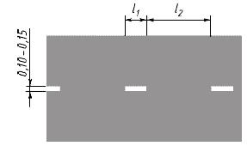 | Разделяет транспортные потоки противоположных направлений на дорогах, имеющих две или три полосы;  обозначает границы полос движения при наличии двух и более полос, предназначенных для движения в одном направлении
60 км/ч, 1,00-3,00, 3,00-9,00;
60 км/ч, 3,00-4,00, 9,00-12,00.
1:3
1.6 | 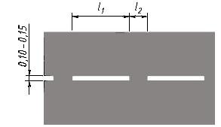 | Предупреждает о приближении к разметке 1.1 или 1.11, которая разделяет транспортные потоки противоположных или попутных направлений
60 км/ч, 3,00-6,00, 1,00-2,00;
60 км/ч, 6,00-9,00, 2,00-3,00.
3:1
1.7 | 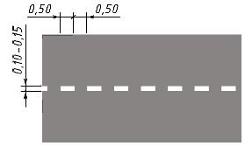 | Обозначает полосы движения в пределах перекрестка
1.8 | 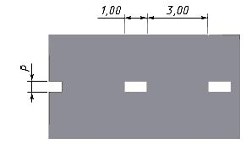 | Обозначает границу между полосой разгона или торможения и основной полосой проезжей части
0,4 - на автомагистралях
(дорогах, обозначенных знаком 5.1 по ГОСТ Р 52290);
0,2 - на прочих дорогах
1.9 | 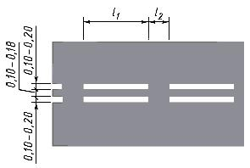 | Обозначает границы полос движения, на которых осуществляется реверсивное регулирование;  разделяет транспортные потоки противоположных направлений (при выключенных реверсивных светофорах) на дорогах, где осуществляется реверсивное регулирование
60 км/ч, 3,00-6,00, 1,00-2,00;
60 км/ч, 6,00-9,00, 2,00-3,00.
3:1
1.10 | 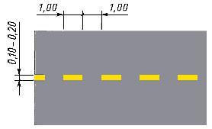 | Цвет - желтый.  Обозначает места, где запрещена стоянка транспортных средств
1.11 | 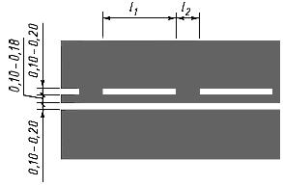 | Разделяет транспортные потоки противоположных или попутных направлений на участках дорог, где перестроение разрешено только из одной полосы;  обозначает места, где необходимо разрешить движение только со стороны прерывистой линии (в местах разворота, въезда и выезда с прилегающей территории)
В местах разворота, въезда и выезда с прилегающей территории 0,9, 0,3.
60 км/ч, 3,00-6,00, 1,00-2,00;
60 км/ч, 6,00-9,00, 2,00-3,00.
3:1
1.12 |  | Указывает место, где водитель должен остановиться при наличии знака 2.5 (по ГОСТ Р 52290) или при запрещающем сигнале светофора (регулировщика)
1.13 | 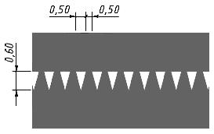 | Указывает место, где водитель должен при необходимости остановиться, уступая дорогу транспортным средствам, движущимся по пересекаемой дороге
1.14.1 | 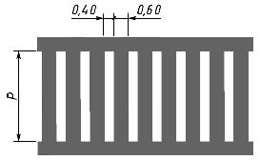 | Обозначает пешеходный переход при 6,004,00
1.14.2 | 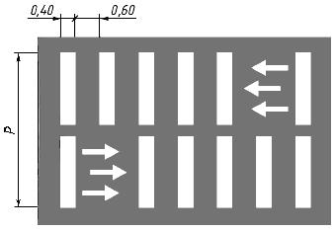 | Обозначает пешеходный переход при 6,00 (см. рисунки Б.1);  стрелы разметки 1.14.2 указывают направление движения пешеходов
1.15 | 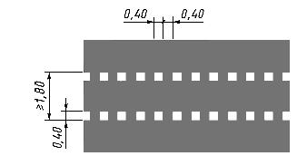 | Обозначает место, где велосипедная дорожка пересекает проезжую часть
1.16.1 | 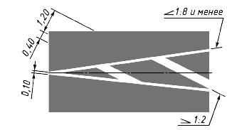 | Обозначает островки, разделяющие транспортные потоки противоположных направлений
1.16.2 |  | Обозначает островки, разделяющие транспортные потоки одного направления.  Размеры и углы наклона линий разметки - как для разметки 1.16.1
1.16.3 |  | Обозначает островки в местах слияния транспортных потоков.  Размеры и углы наклона линий разметки - как для разметки 1.16.1
1.17 | 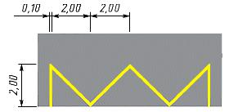 | Цвет - желтый.  Обозначает места остановок маршрутных транспортных средств и стоянки такси
 | Тротуар, трамвайные пути, расположенные на одном уровне с проезжей частью
1.18 |  | Указывает разрешенные на перекрестке направления движения по полосам (см. рисунок Б.2)
1.19 | 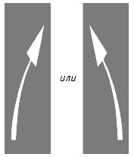 | Предупреждает о приближении к сужению проезжей части (участку, где уменьшается число полос движения в данном направлении) или к линиям разметки 1.1 или 1.11, разделяющим транспортные потоки противоположных направлений (см. рисунок Б.3)
1.20 |  | Предупреждает о приближении к разметке 1.13 (см. рисунок Б.4)
1.21 |  | Предупреждает о приближении к разметке 1.12, когда она применяется в сочетании со знаком 2.5 по ГОСТ Р 52290 (см. рисунок Б.5)
1.22 | 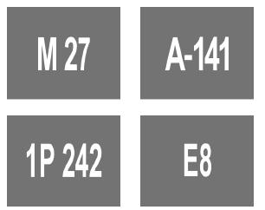 | Обозначает номер дороги (см. рисунки Б.6-Б.8)
1.23.1 |  | Обозначает специальную полосу для маршрутных транспортных средств (см. рисунок Б.9)
1.23.2 |  | Обозначение пешеходной дорожки или пешеходной части дорожки, предназначенной для совместного движения пешеходов и велосипедов (рисунок Б.10)
1.23.3 |  | Обозначение велосипедной дорожки (части дорожки) или полосы (рисунок Б.11)
1.24.1 | 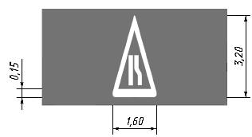 | Дублирование предупреждающих дорожных знаков***
1.24.2 | 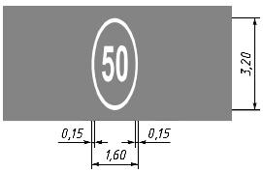 | Дублирование запрещающих дорожных знаков
1.24.3 | 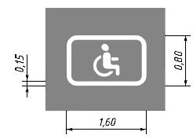 | Дублирование дорожного знака "Инвалиды"
1.24.4 | 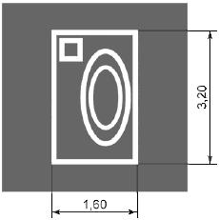 | Дублирование дорожного знака "Фотовидеофиксация" и/или обозначение участков дороги, на которых может осуществляться фотовидеофиксация
1.25 | 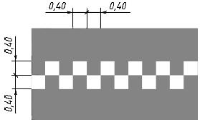 | Обозначение искусственных неровностей по ГОСТ Р 52605
* По умолчанию цвет разметки:
белый - для постоянной горизонтальной дорожной разметки (кроме 1.4, 1.10, 1.17);
оранжевый - для временной горизонтальной дорожной разметки.
** Здесь и далее под скоростью движения следует принимать максимально допустимую скорость движения на данном участке дороги.
*** Изображения символов знаков должны соответствовать приведенным в ГОСТ Р 52290, увеличенным до необходимого размера с учетом изменений или сохранения пропорций. Допускается дублирование дорожных знаков в цветовом решении, соответствующем ГОСТ Р 52290.
(Измененная редакция, Изм. N 1).
Таблица А.2
Номер | Форма, цвет, размеры, м | Назначение
2.1.1-2.1.3 | 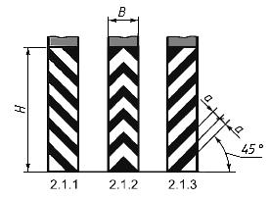 | Обозначение вертикальных поверхностей дорожных сооружений (опор мостов, путепроводов, торцевых частей парапетов и т.п.):  2.1.1 - слева от проезжей части;  2.1.2 - на проезжей части;  2.1.3 - справа от проезжей части данного направления движения
2,00, 0,30, 0,10;
2,00, 0,30, 0,15;
2,00, 0,30, 0,20
2.2 | 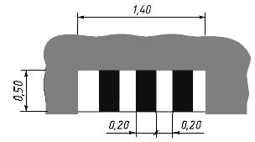 | Обозначает нижний край пролетного строения тоннелей, мостов и путепроводов
2.3 | 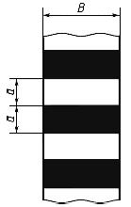 | Обозначает круглые тумбы, установленные на разделительных полосах или островках безопасности
0,30, 0,10;
0,30, 0,15
2.4 | 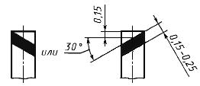 | Обозначение сигнальных столбиков, надолб, опор тросовых ограждений и т.п.
2.5 | 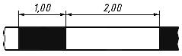 | Обозначение боковых поверхностей ограждений дорог на опасных участках
2.6 |  | Обозначение боковых поверхностей ограждений дорог
2.7 |  | Обозначает бордюры на опасных участках и возвышающиеся островки безопасности
0,20-1,00, 0,40-2,00.
1:2

Приложение Б (обязательное). Форма, расположение и размеры стрел, букв и цифр
Приложение Б
(обязательное)
На всех рисунках фон и разметка приведены с обратной окраской (негативное изображение). Все размеры указаны в метрах

Рисунок Б.1.1 - Расположение стрел на разметке типа 1.14.2.
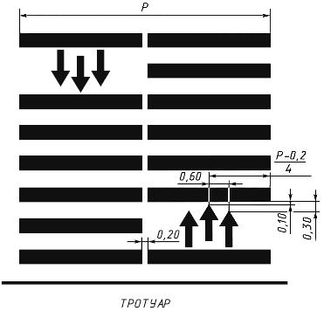
Рисунок Б.1.1 - Расположение стрел на разметке типа 1.14.2.

Рисунок Б.1.2 - Форма и размеры стрел на разметке типа 1.14.2.
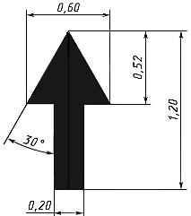
Рисунок Б.1.2 - Форма и размеры стрел на разметке типа 1.14.2.

Рисунок Б.2 - Форма и размеры стрел разметки типа 1.18
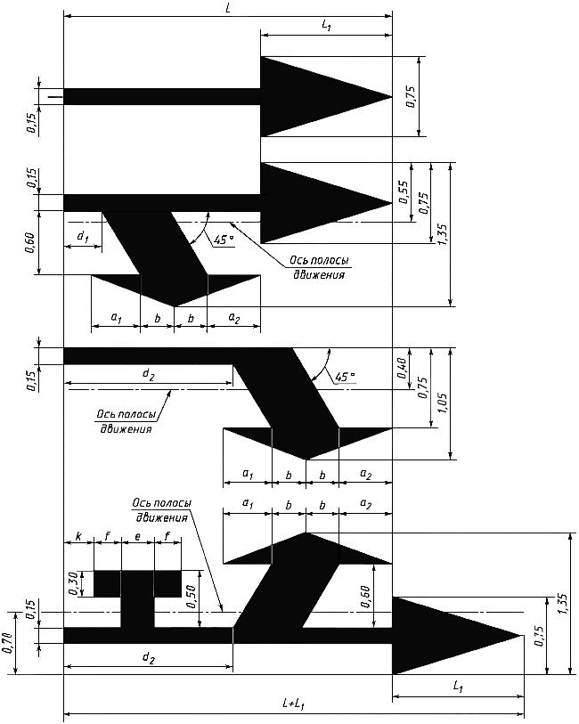
Рисунок Б.2 - Форма и размеры стрел разметки типа 1.18
Размеры, обозначенные буквами, приведены в таблице Б.1
Таблица Б.1
, км/ч
60 | 5,00 | 2,05 | 0,70 | 0,80 | 0,50 | 0,35 | 2,60 | 0,50 | 0,30 | 0,45
>60 | 7,50 | 2,05 | 1,20 | 1,30 | 0,50 | 1,45 | 4,60 | 0,50 | 0,30 | 1,05

Рисунок Б.3 - Форма, расположение и размеры стрел разметки типа 1.19
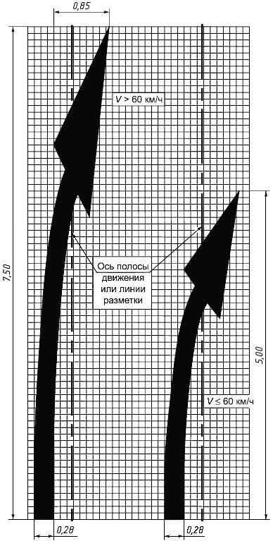
Рисунок Б.3 - Форма, расположение и размеры стрел разметки типа 1.19

Рисунок Б.4 - Форма и размеры разметки типа 1.20
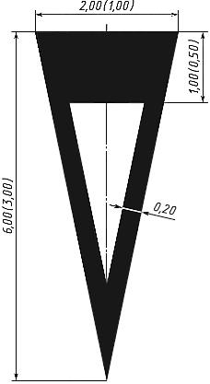
Размеры даны для 60 км/ч (в скобках - отличающиеся размеры для 60 км/ч)
Рисунок Б.4 - Форма и размеры разметки типа 1.20

Рисунок Б.5 - Форма, расположение и размеры букв разметки типа 1.21
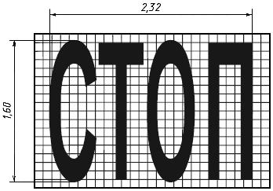
Рисунок Б.5 - Форма, расположение и размеры букв разметки типа 1.21

Рисунок Б.6 - Форма, расположение и размеры цифр разметки типа 1.22
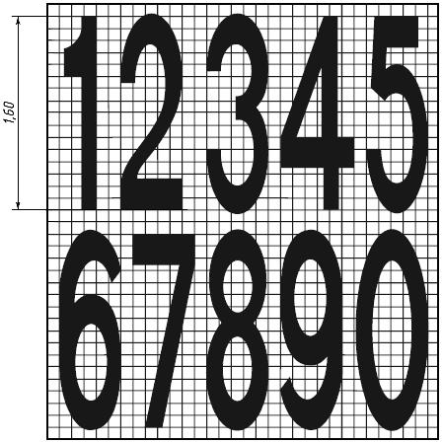
60 км/ч
Рисунок Б.6 - Форма, расположение и размеры цифр разметки типа 1.22

Рисунок Б.7 - Форма, расположение и размеры цифр разметки типа 1.22
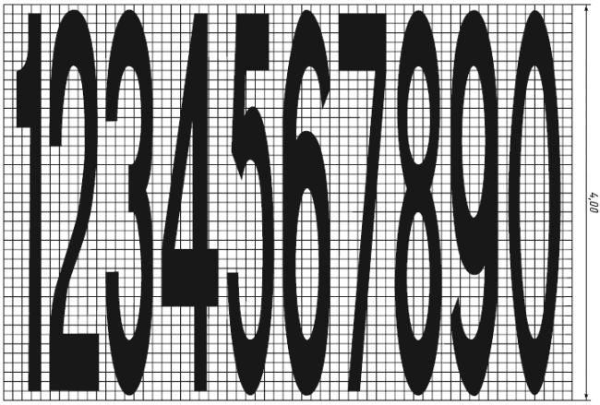
> 60 км/ч
Рисунок Б.7 - Форма, расположение и размеры цифр разметки типа 1.22

Рисунок Б.8 - Форма, расположение и размеры букв разметки типа 1.22
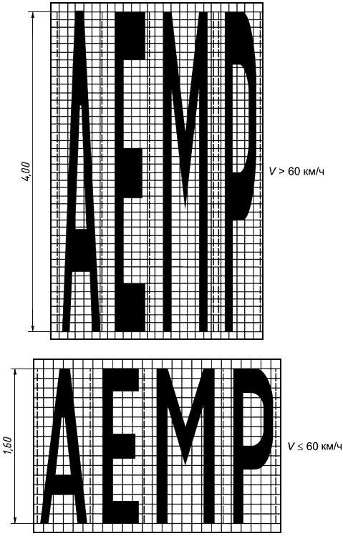
Рисунок Б.8 - Форма, расположение и размеры букв разметки типа 1.22

Рисунок Б.9 - Форма и размеры разметки типа 1.23
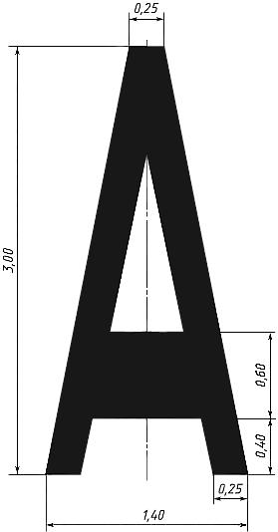
Рисунок Б.9 - Форма и размеры разметки типа 1.23

Рисунок Б.10
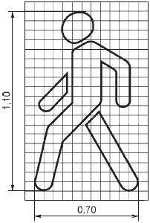
Рисунок Б.10

Рисунок Б.11
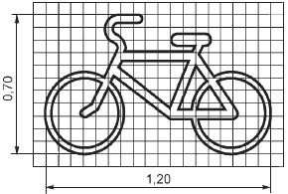
Рисунок Б.11
Рисунки Б.10, Б11. (Введены дополнительно, Изм. N 1).

Приложение В (обязательное). Колориметрические и фотометрические требования к разметке
Приложение В
(обязательное)

Рисунок В.1 - График цветовых областей для дорожной разметки
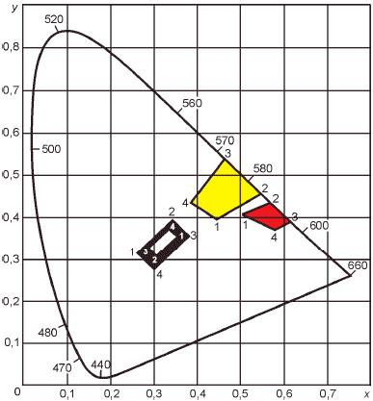
Рисунок В.1 - График цветовых областей для дорожной разметки (МКО, 1931 г. [1])
Таблица В.1
Цвет | Обозначение координат цветности разметки | Координаты угловых точек цветовых областей дорожной разметки
 |  | 1 | 2 | 3 | 4
Белый |  | 0,355 | 0,305 | 0,285 | 0,335
 |  | 0,355 | 0,305 | 0,325 | 0,375
Желтый |  | 0,443 | 0,545 | 0,465 | 0,389
 |  | 0,399 | 0,455 | 0,535 | 0,431
Оранжевый |  | 0,506 | 0,570 | 0,610 | 0,585
 |  | 0,404 | 0,429 | 0,390 | 0,375
Черный |  | 0,260 | 0,345 | 0,385 | 0,300
 |  | 0,310 | 0,395 | 0,355 | 0,270
Примечание - График цветовых областей разметки приведен на рисунке В.1.
Таблица В.2
Цвет разметки | Вид покрытия | Класс | Коэффициент яркости дорожной разметки , %, не менее
Горизонтальная дорожная разметка
Белый | Асфальтобетон | В0 | Не нормируется
 |  | В2 | 30
 |  | В3 | 40
 |  | В4 | 50
 |  | В5 | 60
 | Цементобетон | В0 | Не нормируется
 |  | В3 | 40
 |  | В4 | 50
 |  | В5 | 60
Желтый | Асфальтобетон или цементобетон | В0 | Не нормируется
 |  | В1 | 20
 |  | В2 | 30
 |  | В3 | 40
Оранжевый |  | В0 | Не нормируется
 |  | В1 | 20
 |  | В2 | 30
Вертикальная дорожная разметка
Белый | - | В0 | Не нормируется
 |  | В2 | 30
 |  | В3 | 40
 |  | В4 | 50
 |  | В5 | 60
Черный | - | Не нормируется
Таблица В.3
Цвет разметки | Класс | Коэффициент световозвращения горизонтальной дорожной разметки для условий темного времени суток при сухом покрытии , мкд·лк·м, не менее
Постоянная
Белый | R0 | Не нормируется
 | R2 | 100
 | R3 | 150
 | R4 | 200
 | R5 | 300
Желтый | R0 | Не нормируется
 | R1 | 80
 | R3 | 150
 | R4 | 200
Временная
Оранжевый | R0 | Не нормируется
 | R1 | 80
 | R2 | 100
 | R3 | 150
Таблица В.4
Класс | Коэффициент световозвращения горизонтальной дорожной разметки для условий темного времени суток при мокром покрытии (во время дождя) , мкд·лк·м, не менее
RW0 | Не нормируется
RW1 | 25
RW2 | 35
RW3 | 50
Таблица В.5
Цвет разметки | Вид покрытия | Класс | Коэффициент светоотражения горизонтальной дорожной разметки при диффузном дневном или искусственном освещении , мкд·лк·м, не менее
Белый | Асфальтобетон | Q0 | Не нормируется
 |  | Q2 | 100
 |  | Q3 | 130
 |  | Q4 | 160
 | Цементобетон | Q0 | Не нормируется
 |  | Q3 | 130
 |  | Q4 | 160
Желтый | Асфальтобетон или цементобетон | Q0 | Не нормируется
 |  | Q1 | 80
 |  | Q2 | 100
 |  | Q0 | Не нормируется
Оранжевый |  | Q1 | 80
 |  | Q2 | 100
Примечание к таблицам В.2-В.5 - Наивысшие значения коэффициента световозвращения, коэффициента светоотражения при диффузном дневном и искусственном освещении и коэффициента яркости не могут быть достигнуты одновременно.

Библиография
[1] Международный светотехнический словарь. 3-е изд., общее для МКО и МЭК*. М.: Русский язык, 1979
________________
* Доступ к международным и зарубежным документам, упомянутым в тексте, можно получить, обратившись в Службу поддержки пользователей. - Примечание изготовителя базы данных.
УДК 625.745.6:006.354 | ОКС 93.080.30 | D28 | ОКП 48 0000
Ключевые слова: дорожная разметка, классификация, технические требования
Электронный текст документа
подготовлен АО "Кодекс" и сверен по:
официальное издание
М.: Стандартинформ, 2012

Редакция документа с учетом
изменений и дополнений подготовлена
АО "Кодекс"

